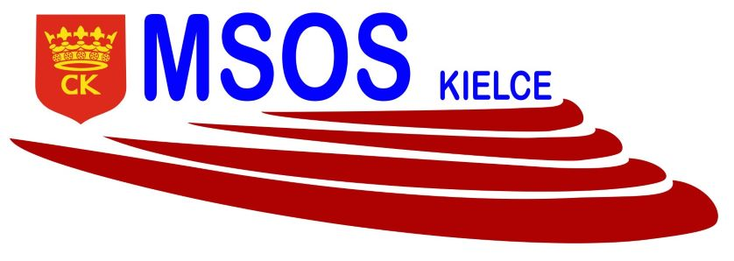



KOMUNIKAT ORGANIZACYJNY MISTRZOSTW KIELC
W INDYWIDUALNYCH I SZTAFETOWYCH BIEGACH PRZEŁAJOWYCH SZKÓŁ PODSTAWOWYCH
DZIEWCZĄT I CHŁOPCÓW

29.09.2021 (ŚRODA)

11.15 – indywidualny bieg chłopców – klasa IV (rocznik 2011 )
11.30 - indywidualny bieg chłopców – klasa VI,V (rocznik 2009 i mł )
11.45 – indywidualny bieg chłopców – klasa VIII, VII (rocznik 2007 i mł)

12.00 – sztafetowe biegi przełajowe dziewcząt kl. VI (rocznik 2009 i mł)
12.30 - sztafetowe biegi przełajowe dziewcząt kl. VIII (rocznik 2007 i mł)

07.10.2021 (CZWARTEK)

11.15 – indywidualny bieg dziewcząt – klasa IV (rocznik 2011 )
11.30 - indywidualny bieg dziewcząt – klasa VI,V (rocznik 2009 i mł )
11.45 – indywidualny bieg dziewcząt – klasa VIII, VII (rocznik 2007 i mł)

12.00 – sztafetowe biegi przełajowe chłopców - kl. VI (rocznik 2009 i mł)
12.30 - sztafetowe biegi przełajowe chłopców - kl. VIII (rocznik 2007 i mł)

Zawody zostaną rozegrane na Stadionie Leśnym wokół boiska piłkarskiego.
Listy startujących należy dostarczyć w dniu zawodów do organizatora.
W zawodach indywidualnych w każdej kategorii wiekowej bierze udział max. 5 uczniów
z jednej szkoły.
W sztafetowych biegach przełajowych reprezentacja szkoły składa się z 10 uczniów.
Zawodnicy reprezentacji muszą posiadać widoczne numery oraz nazwę szkoły.

Agnieszka Merwart
Ewa Gulewicz-Tofil
koordynator zawodów międzyszkolnych

